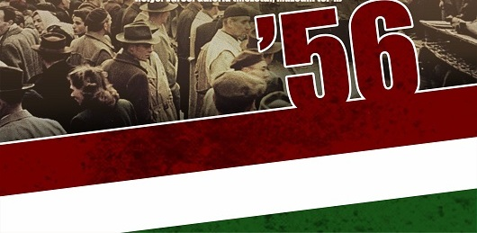

Emlékezzünk együtt
az 1956-os forradalom hőseire!
Dég Község Önkormányzata
tisztelettel meghívja Önt

2017. október 20-án 13³⁰ órakor
a színházteremben
tartandó ünnepi rendezvényre.
Műsor:
- Búzavirág dalkör előadása
- Gárdonyi Sándorné polgármester asszony ünnepi köszöntője
- Lakné Pörös Márta ünnepi beszéde
- Dr. Kovács Pál Általános Iskola és AMI 8. osztályos tanulóinak irodalmi összeállítása.
Felkészítő pedagógus: Lászlóné Kovács Márta
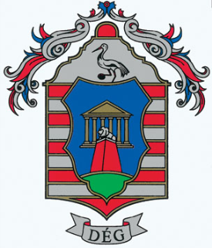
Díszlet: Papné Kokas Tünde
- Koszorúzás a Béke téri 1956-os emlékműnél

Mindenkit szeretettel várunk!

